«215 со дня рождения Николая Васильевича Гоголя»
(Литературная гостиная)
Время проведения: 1.5-2 часа.

Цель мероприятия:
Познакомиться с жизнью писателя.

Задачи мероприятия:
- Историческое воспитание;
- Литературное воспитание;
- Приятное и познавательное времяпрепровождение.

Участники:
- Ведущий;
- Зрители (взрослые и дети);
Место проведения:
Мероприятие проводится в помещении.

Оформление и оборудование:
- проектор;
- экран;
- ноутбук;
Зал украшен портретами Гоголя и персонажам его произведений.
Музыкальное оформление:
- Приятная музыка для начала и окончания мероприятия.

Ход мероприятия:
(Играет приятная музыка, зрители входят в зал.)
Ведущий: Здравствуйте дорогие друзья! Сегодня мы с вами собрались, чтобы вспомнить о замечательном писателе Николае Васильевиче Гоголе. Я думаю каждый из присутствующих здесь читал его произведения и смотрел фильмы, снятые по ним. И сегодня в день рождения писателя, а сегодня ему исполняется 215 лет. Мы с вами узнаем факты его биографии и несколько интересных событий, которые не столь известны. Давайте начинать!
Слайд 1.
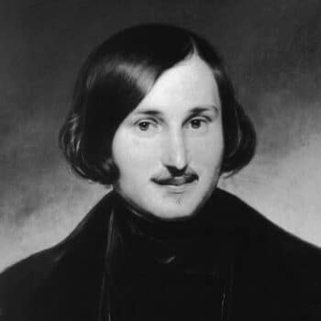
Ведущий: Николай Гоголь – известный писатель, драматург, критик, публицист, один из выдающихся классиков русской литературы, оказавший большое влияние не только на русскую, но и на мировую литературу.
Он прожил такую обширную и многогранную жизнь, что ученым-историкам до сих пор хватает работы по исследованию его биографии и эпистолярных материалов.
Творчество Николая Гоголя знают во всем мире, по его произведениям сняты картины и поставлены спектакли. Интерес к его личности не утрачен на протяжении двух веков не только благодаря его литературной деятельности, но еще и по той причине, что Гоголь – самая мистическая фигура в русской литературе XIX века.
Родился Николай Гоголь (фамилия при рождении Гоголь-Яновский) 20 марта (1 апреля) 1809 года в небольшой деревеньке Сорочинцы Полтавской губернии. В то время это была территория Российской империи. Он выходец из древнего рода Гоголей-Яновских. Семейное предание гласит, что он потомок Остапа Гоголя, гетмана Правобережного войска Запорожского Речи Посполитой. Его дед – Афанасий Гоголь-Яновский, указывал свою принадлежность к польской нации, хотя многие биографы сходятся во мнении, что Гоголи все же были малороссами.
Отец будущего писателя – Василий Гоголь-Яновский, коллежский асессор, служащий почты. Вышел в отставку в 1805-м, женился и принялся вести домашнее хозяйство. Среди его друзей появился экс-министр Дмитрий Трощинский, живший в соседней деревне. Вдвоем они организовали домашний театр. Основываясь на народных сказках, Василий Гоголь-Яновский писал комедии на украинском языке, которые ставили на сцене этого театра. Его жена, Мария Косяровская, вышла замуж в четырнадцать лет, рожала детей и занималась домом. Она никогда не участвовала ни в каких собраниях и балах, женщина наслаждалась тихим семейным счастьем, находя его в заботах о муже и детях. Мария скучала во время разлук с супругом, поэтому они старались как можно больше времени проводить вместе. Василий брал жену с собой, когда объезжал хозяйство на маленьких дрожках.
Слайд 2.
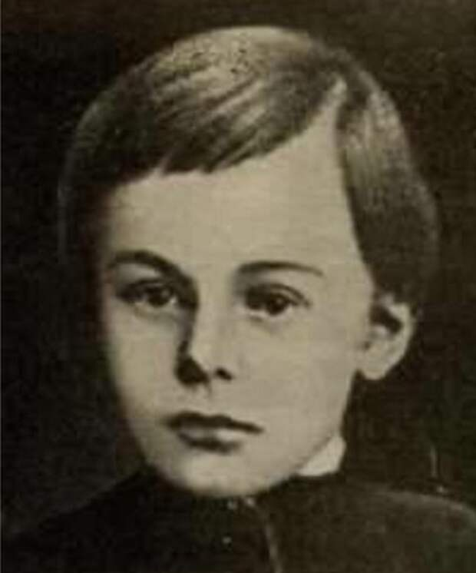
Ведущий: Николай родился третьим, но первые двое младенцев умерли еще при рождении. Мальчик получил свое имя в честь святого Николая, ведь именно ему мать молилась перед самыми родами. Потом она родит еще восемь детей, но выжить удастся только девочкам – Марии, Анне, Елизавете и Ольге. Николай любил проводить с сестрами почти все свое время, он даже увлекся чисто девчоночьим занятием – рукоделием. Он осилил крой, шил платья и занавески, умел вышивать и вязать на спицах шарфы. Спустя годы Ольга напишет в своих воспоминаниях, что Николай просил шерсть у бабушки, чтобы выткать поясок. Сочинительство увлекло мальчика с ранних лет. Вместе с отцом он часто выезжал в поля, и по дороге тот просил сына подобрать рифмы словам «солнце», «степь», «небеса». В пятилетнем возрасте Николай уже записывал свои сочинения самостоятельно. На становление мировоззрения Гоголя большую роль оказала суеверность матери. Каждый вечер она рассказывала детишкам истории, главными героями которых были домовые, лешие, и прочая нечисть.
Слайд 3.
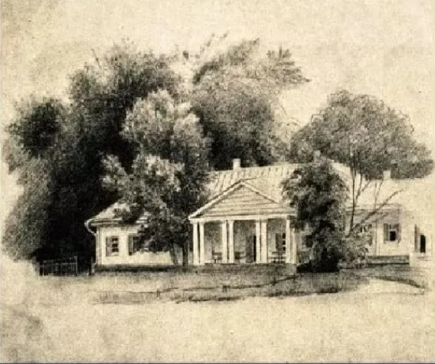

Ведущий: В возрасте десяти лет Николай оказался в Полтаве. Родители отправили отпрыска на обучение к преподавателю местной гимназии. Он жил в доме преподавателя, учил арифметику, историю, работал с картами. Таким образом учитель готовил будущего писателя к поступлению в пансион.
В 1821-м Гоголь стал учеником Нежинской гимназии высших наук. Прилежность была не его характерной особенностью, он невнимательно слушал уроки, прилагал усилия исключительно накануне экзаменов. По воспоминаниям учителя латыни Ивана Кулжинского, Гоголь даже после трех лет обучения латыни ничему не научился. На лекциях он часто отвлекался на чтение книги, которую неизменно держал под скамьей. Больше всего Николай увлекался рисованием и русской словесностью, ему нравилось творчество Александра Пушкина. После того, как в 1825-м опубликовали первые главы поэмы «Евгений Онегин», Николай Гоголь перечитывал их так часто и с удовольствием, что вскоре мог рассказать наизусть. Он и сам занимался сочинительством. В это время из-под его пера вышла поэма «Разбойники» и повесть под названием «Братья Твердиславичи», которые и положили начало его творческой биографии. Эти произведения Гоголь опубликовал в своем журнале «Звезда», издававшемся в рукописном виде.
Слайд 4.
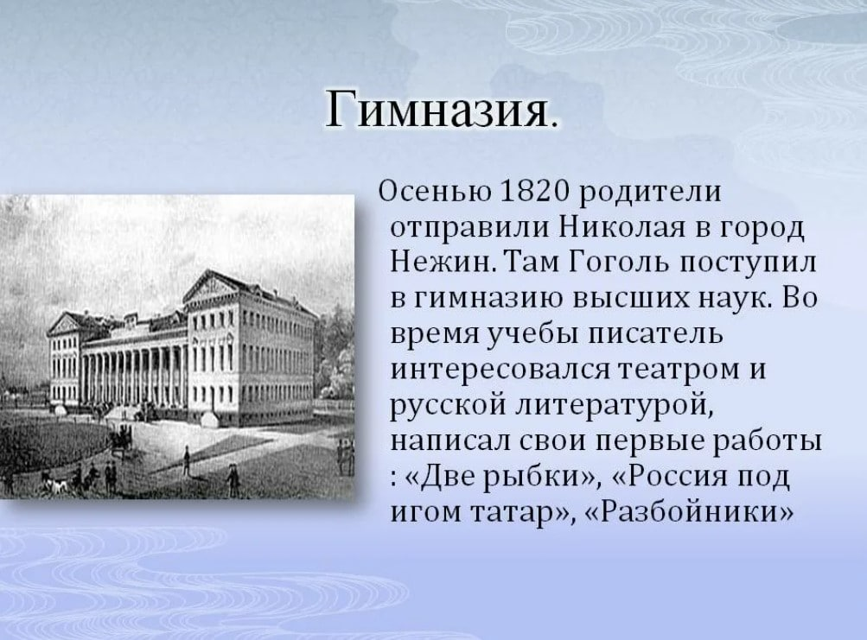
Ведущий: По мнению драматурга Николая Сушкова, который учился вместе с Гоголем в гимназии, никто не верил, что из Николая получится писатель, потому, что во время учебы в лицее, он был самым нерадивым и ленивым среди всех слушателей. Но он мог увлечь своими рассказами так, что в классе начинался сумасшедший хохот, даже несмотря на присутствие директора или учителя.
Именно стараниями Гоголя в гимназии появился театр. Он сам занимался подбором пьес, выполнял декорации и находил подходящих «артистов». Актеры – обычные ученики гимназии, тащили из дома все, что могло пригодиться в «театральном гардеробе». Среди самых популярных постановок был «Недоросль» Фонвизина. Николаю Гоголю доставалась роль госпожи Простаковой. Один из его сокурсников – Тимофей Пащенко, позже вспоминал, что Гоголю пророчили актерское будущее, так как он действительно обладал недюжинным талантом и имел все те качества, которые нужны настоящему артисту.
В 1825-м не стало отца Николая, и он очень тяжело переживал утрату родного человека. Мать говорила, что не могла сама сообщить детям о случившемся, и просила директора гимназии подготовить к такому известию Николая. Молодой человек получил такой удар, что чуть не выбросился из окна на верхнем этаже. После того, как умер отец, семью настигли материальные трудности. Мама совершенно ничего не смыслила в хозяйстве. Николай предложил ей продать лес, принадлежащий ему по завещанию. Спустя некоторое время Гоголь отказался от своего наследства, и оно перешло к сестрам.

Слайд 5.
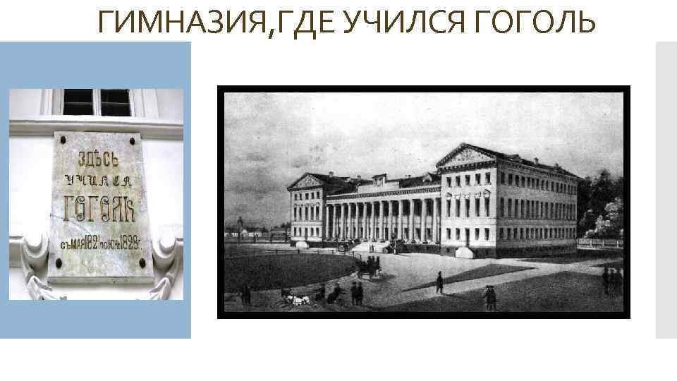
Ведущий: В 1827-м Николай стал автором поэмы под названием «Ганц Кюхельгартен». Главный герой – юноша, который отказался от любви ради того, чтобы побывать в Греции. В следующем году Гоголь получил документ об окончании Нежинской гимназии и принял решение о переезде в Петербург. В письме своему дяде по материнской линии Петру Косяровскому молодой человек объясняет причину своего нежелания возвращаться в родной дом. Он говорит, что не может видеть, как живут его родные, как мать считает каждую копейку. Но он заверял, что со своей стороны сделал все, что было в его силах, и что денег с собой берет минимум, лишь бы только хватило на проезд и на первое время в Петербурге.
В декабре 1828-го Гоголь прибыл в Петербург в надежде найти себе какую-нибудь службу. В своих воспоминаниях он писал, что город был совершенно не таким, как он видел в своих мечтах, не такой великолепный и красивый, как он думал ранее. И что жизнь в этом городе оказалась несравненно дороже, чем он мог себе представить. По этой причине Гоголь был вынужден ограничивать себя во многом, в том числе и в походах в театр. Только так можно было хоть раз в день позволить себе съесть щи и кашу. Николаю не удавалось найти хоть какую-то работу, его либо не брали, либо предлагали совершенно мизерное жалование.
Слайд 6.
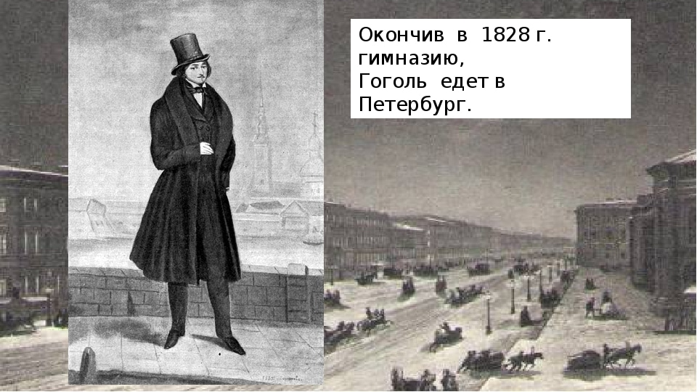
Ведущий: В 1829-м молодой человек сочинил стих под названием «Италия», и отправил его в журнал «Сын Отечества», не указав ни своего имени, ни фамилии. Стихотворение напечатали, и это вселило Гоголю уверенность в своих силах. Он принял решение опубликовать и поэму «Ганц Кюхельгартен», написанную им еще в Нежинской гимназии.
Николай не поставил свое имя под произведением, подписался псевдонимом В.Алов. Но на этот раз его ждала неудача, книгу не хотели покупать, критики посчитали ее наивной и лишенной композиции. Тогда начинающий писатель выкупил все книги этого тиража, и сжег их без сожаления. После этого расстроенный писатель решил попробовать силы в актерском мастерстве и пришел к директору Имперских театров Сергею Гагарину. Однако получил отказ. Гоголь написал в своих воспоминаниях, что неудачи преследовали его на каждом шагу, причем там, где он совершенно не ждал. Он считал такое положение вещей ужасным наказанием, жесточе которого трудно и представить. Летом 1829-го Николай Гоголь отправился в Германию путешествовать.
Слайд 7.
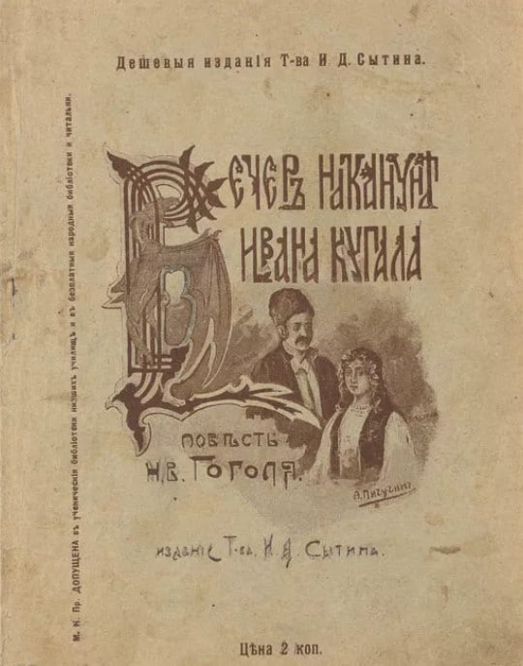
Ведущий: Осенью того же года писатель вернулся в Петербург. Отсутствие денег стало катастрофическим. Наконец-то Николай нашел себе хоть какую-то работу, его приняли на должность помощника к столоначальнику департамента уделов. Должность коллежского асессора считалась самым младшим чином в Табели о рангах. В одном из писем матери Николай писал, что ему очень долго не везло с работой, но и это место нельзя считать удачей. Но другого выхода он не видел. В обязанности писателя входил прием жалоб, подшив документов и выполнение незначительных поручений руководства. Когда появлялось свободное время, Гоголь писал, в основном, о жизни в Украине. Чтобы произведения выглядели достоверно, Николай попросил мать описывать обычаи, нравы, поверья, а также наряды разных слоев населения, от сотников с их женами до тысячников. А также ткани, из которых шились эти наряды, причем, во всех подробностях. В 1830-м журнал «Отечественные записки» издал произведение Гоголя под названием «Бисаврюк, или Вечер накануне Ивана Купалы». Текст очень отличался от оригинала, потому что издателю Павлу Свиньину захотелось переделать его по своему вкусу.

Слайд 8.
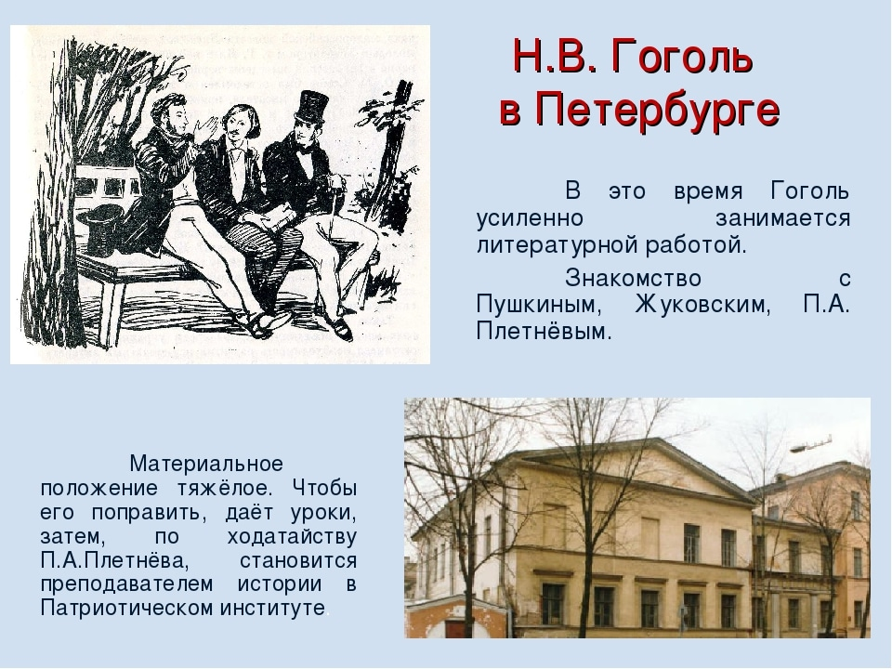
Ведущий: Гоголь все интенсивнее сотрудничал с журналами. В 1831-м он отправил в Литературную газету свои произведения «Женщина» и «Несколько мыслей о преподавании детям географии». Альманах «Северные цветы» опубликовал несколько глав исторического романа Николая «Гетьман». Эти издания принадлежали Антону Дельвигу, с помощью которого Гоголь вошел в литературный круг Петербурга. Среди нового знакомого Гоголя появились Петр Плетнев и Василий Жуковский, с помощью которых ему удалось устроиться на новую работу. Николая Гоголя приняли на должность учителя женского Патриотического института. По выходным писатель занимался с детьми богатых дворян. Одновременно с этим, Гоголь писал серию повестей об Украине.
В 1831-м писатель опубликовал свою книгу «Вечера на хуторе близ Диканьки», состоящую из четырех рассказов – «Сорочинская ярмарка», «Вечер накануне Ивана Купала», «Майская ночь, или Утопленница», «Пропавшая грамота». В своих рассказах Гоголь переносит читателя на свою родину – в Полтавскую губернию. Герои произведений – обычные люди украинского села с их повседневной жизнью, но приукрашенной мистическими мотивами, которые так любили селяне. Сборник получил большую популярность и хвалебные отзывы читательской аудитории. Его произведение произвело впечатление на Евгения Баратынского, Александра Пушкина, Ивана Киреевского, и многих других известных литераторов. По мнению Баратынского, Гоголь стал первым автором на севере, обладающим «такой веселостью», живым, оригинальным, красочным слогом и чувством вкуса.
Пушкин тоже восторгался творчеством Гоголя, в одном из своих писем Александру Воейкову он писал, что «Вечера на хуторе близ Диканьки» просто изумили его. В них присутствует настоящее веселье, непринужденное, искреннее, полностью лишенное чопорности и жеманства. Он вспоминал, что где-то слышал, что те, кто набирал этот текст в печать, просто умирали со смеху.
В 1832-м вышел второй том «Вечеров», в который опять вошло четыре повести – «Страшная месть», «Ночь перед Рождеством», «Заколдованное место», «Иван Федорович Шпонька и его тетушка». Книга стала такой же популярной, как и первая. Николай Гоголь начал получать приглашения для участия во всех литературных вечерах, где зачастую присутствовал и Александр Пушкин. Летом того же года Гоголь отправился на родину, хотел повидаться с родными. По пути он заехал в Москву, где его представили публицистам Михаилу Погодину и Сергею Аксакову, а также актеру Михаилу Щепкину. Прибыв домой, писатель отметил, что имение почти пришло в упадок, у родни накопилось множество неоплаченных долгов, которые нет возможности погасить.
В 1834-м Гоголя пригласили на работу в Санкт-Петербургский университет, на кафедру истории. Писатель стал адъюнкт-профессором, читал студентам лекции на тему Средневековья и о Великом переселении народов. По вечерам занимался изучением истории крестьянско-казацких восстаний на территории Украины. Все свое свободное время посвящал сочинительству новых произведений. Буквально год спустя выпустил новый сборник, получивший название «Арабески», объединивший в своем составе разно жанровые произведения. Самую большую популярность получила одна из статей этого сборника – «Несколько слов о Пушкине», в которой автор анализирует творчество известного поэта, и называет его «первый русский национальный поэт». В этом сборнике вышли и первые повести Гоголя, написанные им по приезду в Петербург – «Записки сумасшедшего», «Портрет», «Невский проспект». Помимо этого, в сборник вошли и статьи на исторические темы – «О преподавании всеобщей истории», «Взгляд на составление Малороссии», «Ал Мамун».
Слайд 9.
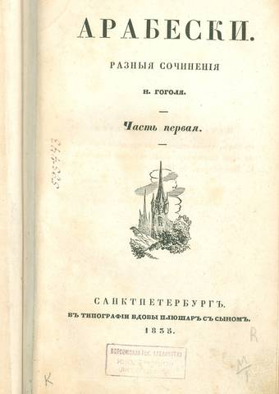
Ведущий: Буквально спустя месяц после выхода «Арабесок» Гоголь издал еще одну свою книгу, которую назвал «Миргород». Она являлась своеобразным продолжением «Вечеров», в ней также использован украинский фольклор, а местом действия автор выбрал Запорожье. Сборник «Миргород» состоял из повестей «Тарас Бульба», «Вий», «Старосветские помещики», «Повесть о том, как поссорился Иван Иванович с Иваном Никифоровичем». В работе над этими произведениями писатель пользовался собственными научными наработками. В повести «Тарас Бульба» он использовал материал, посвященный крестьянскому восстанию 1637-1638-го годов. Образ главного героя повести автор писал из атамана Охрима Макухи.
Оба сборника были раскуплены до последней книги. По мнению критика Виссариона Белинского, талант Гоголя не упадал, а постепенно возвышался, его новые сборники отличались оригинальностью и игривостью фантазии, и являлись самыми необыкновенными явлениями, случившимися в литературе того периода. Он считал, что они вполне заслуживают тех хвалебных отзывов, которыми осыпает их восторженная публика.
В 1835-м Николай Гоголь принялся за написание «Мертвых душ». Сюжетом этого произведения поделился с Гоголем поэт Александр Пушкин. Однажды, находясь в кишиневской ссылке, он услышал, что есть такой помещик, который умерших записывал беглецами.

БУКВАЛЬНО ЧЕРЕЗ НЕСКОЛЬКО МЕСЯЦЕВ ГОГОЛЬ УЖЕ ЧИТАЛ ПУШКИНУ ПЕРВЫЕ ГЛАВЫ СВОЕГО РОМАНА. ПО МЕРЕ ПРОЧТЕНИЯ, УЛЫБКА ИСЧЕЗАЛА С ЛИЦА ПОЭТА, А К КОНЦУ ОН СТАЛ ОЧЕНЬ МРАЧНЫМ. КОГДА ГОГОЛЬ ОКОНЧИЛ ЧИТАТЬ, ПУШКИН ОТМЕТИЛ, КАК ЖЕ ГРУСТНА РОССИЯ. ПОСЛЕ ЭТОГО НИКОЛАЙ ГОГОЛЬ ПРЕКРАТИЛ РАБОТУ НАД «МЕРТВЫМИ ДУШАМИ».

Сам писатель отмечал, что в его произведениях присутствует веселость, и она вызвана, в первую очередь, его душевными потребностями. Он так часто впадал в тоску, причины которой и сам не мог объяснить, (возможно, это состояние вызывалось болезненным состоянием автора), что ему приходилось развлекать самого себя при помощи чего-то смешного.

«РЕВИЗОР»
Осенью 1835-го Николай Гоголь оставляет службу в университете. Он решил, что литературой нужно заниматься профессионально, и задумался над тем, чтобы сочинить пьесу. Он написал письмо Пушкину, в котором попросил подсказать какой-либо сюжет, можно даже и не очень смешной, но чисто русский. Говорил, что горит желанием создать комедию из пяти актов. При этом отметил, что не только его ум, но и желудок изголодались. Пушкин поведал другу историю о том, как некий господин представился высокопоставленным чиновником, и приехал в город под видом ревизора. Именно по этому сюжету и написана комедия «Ревизор». Судьба занесла коллежского регистратора Хлестакова в уездный город, а перед этим, он сильно проигрался в карты. Его принимают за ревизора, и всем должностным лицам приходится «прогибаться» перед ним, давать взятки, чтобы скрыть недостатки своей работы и скрыть истинное положение дел в городе.
Позже Гоголь напишет, что в этой комедии он собрал все, что было дурного в России в те времена, всю несправедливость, творящуюся в таких вот уездных городках, и высмеял это на весь мир.
Работа над комедией подошла к концу в 1836 году. Гоголь прочитал ее полностью гостям, собравшимся у Василия Жуковского – Петру Вяземскому, Александру Пушкину, Ивану Тургеневу. Ему посоветовали обязательно поставить ее на сцене театра, но очень долго писатель не мог получить разрешение на спектакль. Цензура не пропускала это крамольное произведение, и если бы не Василий Жуковский, лично обратившийся к императору, то возможно, зрители так и не увидели бы эту постановку. Через несколько месяцев начались репетиции комедии в петербургском Александринском театре под руководством Гоголя. Он сам занимался разработкой схем расположения на сцене артистов, руководил режиссером и художником, создающим костюмы. Премьера спектакля состоялась в мае 1836 года, на ней присутствовал Николай I и его сын Александр. Он был в восторге от этой комедии, и приказал всем министрам обязательно ее посмотреть.
Реакция зрителей на «Ревизор» оказалась очень неоднозначной. Писатель вспоминал, что все против него, что он слышит от пожилых и почтенных чиновников об отсутствии у него уважения к служащим людям. Против него ополчились полицейские и литераторы, которые ругают его пьесу, но все равно продолжают на нее ходить. Все билеты на спектакль раскупались мгновенно, четыре представления прошли при полном аншлаге. Писатель понимал, что если бы за него не заступился государь, то его пьесу никогда бы не поставили на сцене театра. Спустя несколько недель комедию увидели москвичи, там ее постановкой занимался друг автора – Михаил Щепкин.
Слайд 10.
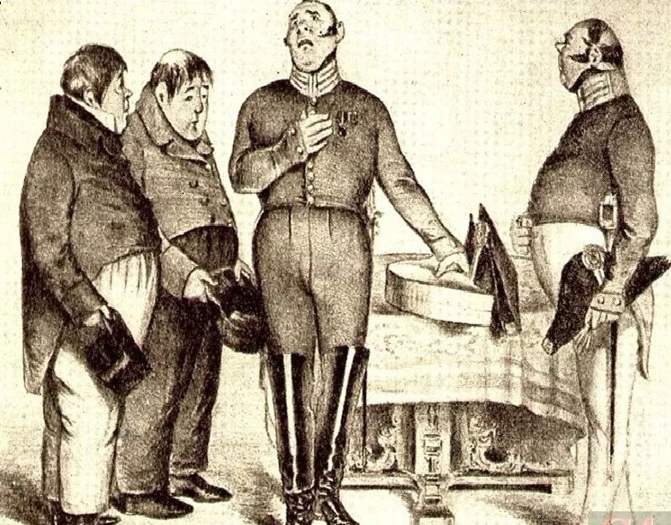

Ведущий: В тот же период начал выходить и журнал «Современник», который издавал Александр Пушкин. В первом его номере вышла повесть Гоголя «Нос». Главный герой произведения – чиновник, потерявший нос в одно утро, и теперь он никак не мог рассчитывать на повышение. Вслед за этим на страницах журнала напечатали «Коляску» Гоголя, где помещик по фамилии Чертокуцкий вечером расхваливает экипаж перед генералом с целью его продажи, а утром ему приходится прятаться от покупателя, так как его хваленая карета оказалась ни на что негодной.

«МЕРТВЫЕ ДУШИ» И «ШИНЕЛЬ»
Буквально сразу после премьерного показа «Ревизора» Гоголь отправился в Германию. Он объяснял свое решение тем, что ему просто необходимо собраться с мыслями, которые очень рассеяны «от разных досад и волнений», а также размыкать тоску, навеянную соотечественниками. Он говорил, что стоит вывести на сцену нескольких плутов, как тысячи честных людей начинают сердиться, и говорить, что они не такие. Писатель отправился в Германию, потом в Швейцарию, а затем побывал в Париже. В столице Франции он снова принялся за работу над романом «Мертвые души», который забросил в Петербурге от нехватки времени. В феврале 1837-го на дуэли погибает Пушкин. Эта трагедия доставила Гоголю много переживаний. По мнению полковника Андрея Карамзина, известие о гибели поэта сильно подкосило Гоголя, он затосковал и думал, что пора возвращаться в Петербург, который опустел для него после смерти друга. Но вместо того, чтобы вернуться в Россию, писатель отправился в Италию. В 1841-м ему удалось закончить работу над первым томом «Мертвых душ», и чтобы отдать его в печать, Гоголь приехал в Москву. В этот период он жил в доме Михаила Погодина, известного историка.
Весной 1842 года удалось получить разрешение цензуры на публикацию «Мертвых душ». Дизайн обложки этого издания разработал сам Гоголь. История помещика Чичикова, разъезжавшего по России в поисках бумаг на мертвых душ, вызвала разную реакцию читательской аудитории. Сергей Аксаков вспоминал, что очень многим нравилось произведение, но были и такие, кто относился к Гоголю с нескрываемой ненавистью. По задумке Гоголя «Мертвые души» должны были выйти в трех томах, причем в конце главный герой меняется, переосмысливает свое отношение к жизни и понятие о нравственных ценностях.
В том же, 1842-м Гоголь представил на суд читателей новую повесть под названием «Шинель». Действие разворачивается в Петербурге, главного героя зовут Акакий Башмачкин, он мелкий чиновник, целыми днями корпящий над переписыванием бумаг за мизерное жалование. В один из дней у него случилась неприятность – порвалась шинель, и он начал собирать деньги, чтобы купить новую. Для этого ввел режим тотальной экономии, отказался от чая, носил дома только халат, чтобы другая одежда не изнашивалась. А когда его мечта сбылась, и он смог купить себе обновку, то тут же ее потерял, ее отобрали какие-то люди на улице.
Слайд 11.
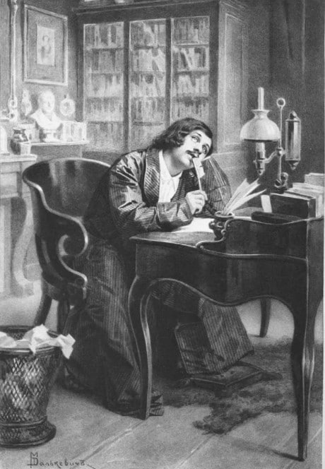
Ведущий: Летом 1842-го писатель снова отправился за границу. Он побывал в Риме, Дюссельдорфе, Ницце, Париже. Он продолжал писать второй том «Мертвых душ». Спустя три года, в 1845-м, Гоголь оказался под властью душевного кризиса. Поддавшись нахлынувшему порыву, он сжигает второй том романа «Мертвые души», и все рукописи. Писатель отказался от общения с друзьями, перестал писать им письма. В 1848-м Николай Васильевич уехал в Иерусалим, и только там в полной мере ощутил, как много в нем «холода сердечного, как много себялюбия и самолюбия».
На следующий год Гоголь возвращается на родину, и пытается восстановить сожженный том повести по памяти. Но спустя некоторое время его снова накрывает тоска и отчаяние.
От отца писатель унаследовал не только любовь к литературе, но и страх ранней смерти, который впервые проявился еще в юности. У Гоголя с детства обнаружился маниакально-депрессивный психоз. Из веселого и задорного молодого человека он мог мгновенно превратиться в угрюмого и отчаянного. Часто впадал в депрессию.
Это состояние не давало покоя писателю до самой смерти. В письмах друзьям он часто признавался, что слышит голоса, куда-то зовущие его. Жизнь в постоянном страхе превратила его в аскета и затворника. Николай любил женщин, но на расстоянии. Иногда он говорил матери, что отправляется за границу к какой-то даме.
Слайд 12.
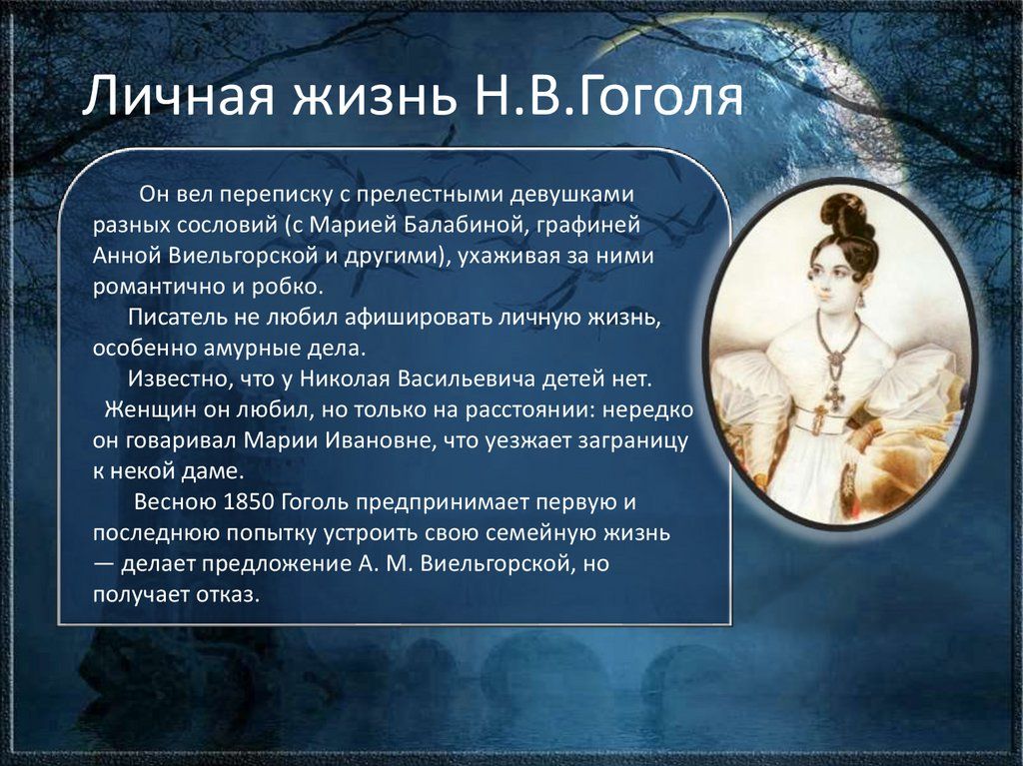
Ведущий: Гоголь переписывался с милыми барышнями самых разных сословий. Сохранились письма, отправленные писателем Марии Балабиной, графине Анне Виельгорской. Его ухаживания были робкими и романтичными. Николай никогда не афишировал свою личную жизнь, возможно, по причине ее отсутствия. Гоголь никогда не был женат, и не оставил после себя наследников. Некоторые утверждают, что писатель имел нетрадиционную ориентацию, другие говорят, что он имел отношения с женщинами, но чисто платонические.
В январе 1852 года не стало его давней хорошей знакомой Екатерины Хомяковой. Это новое потрясение привело к тому, что писатель отказался от пищи, он чувствует страх приближающейся смерти, и признается в этом своему духовнику. Забросил Гоголь и работу над вторым томом романа.

Слайд 13.
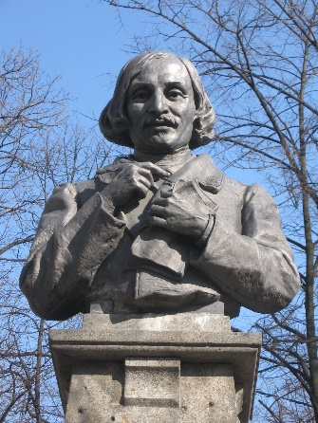
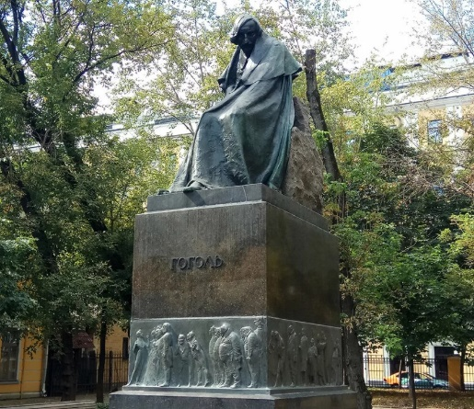
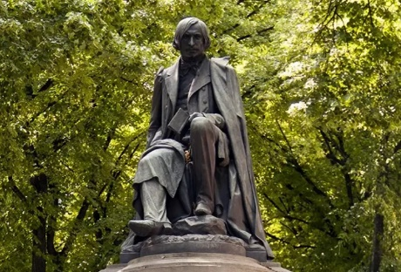

Ведущий: В ночь с 11-го на 12-е февраля 1852 года Гоголь приказал своему слуге Семену зажечь камин, и в этом огне сжег все свои произведения, включая и «Мертвые души», работа над которыми только что завершилась. Незадолго до смерти писатель перестал выезжать из дома, а 21 февраля 1852 года умер у себя в постели, не приходя в сознание. Местом упокоения Николая Гоголя стало Даниловское кладбище Москвы, и только в 1931 году его останки перезахоронили на Новодевичьем кладбище.

ИНТЕРЕСНЫЕ ФАКТЫ:

Фамилия Гоголя при рождении – Гоголь-Янковский, но писателю не нравилось, что она слишком длинная, и он убрал вторую часть. Мировая слава пришла к нему под фамилией Гоголь.

Мать писателя всегда считала, что ее сын – гений. Она говорила, что это именно он изобрел паровую машину, железную дорогу, и другие полезные новшества тех лет.

Студентам не нравились лекции Гоголя по истории, они считали, что преподаватель из него никудышный. Он не мог увлечь их живым и одушевленным рассказом, от того и прошедшие события в его рассказах казались скучными и отжившими.

Николай Гоголь всегда жил в долгах, и это несмотря на то, что его произведения пользовались большой популярностью.

Писатель не расставался с Евангелием, он считал, что выше этой книги придумать ничего невозможно. Помимо этого, Гоголь каждый день читал одну главу Ветхого Завета.

ИЗВЕСТНЫЕ ПРОИЗВЕДЕНИЯ
Мёртвые души
Ревизор
Женитьба
Вечера на хуторе близ Диканьки
Вий
Повесть о том, как поссорился Иван Иванович с Иваном Никифоровичем
Старосветские помещики
Тарас Бульба
Невский проспект
Нос
Шинель
Записки сумасшедшего
Портрет
Коляска

Ведущий: Вот такой интересный праздник. Я надеюсь, что наша сегодняшняя встреча была для вас полезной и познавательной. Все творческие люди проживают очень непростые жизни, возможно из-за этого им и дается дар писательства. Не забывайте обращаться к русской литературе и искусству, ведь лучше его нет на всем белом свете! До новых встреч!

